港南区連合町内会長連絡協議会４月定例会

日　時　令和６年４月１９日（金）１４時３０分～

場　所　港南区役所６階６０１・６０２会議室

**１　報告事項**

（１）警察関係（防犯・交通事故情報）

（２）消防関係（火災・救急状況等）

（３）令和５年度家庭ごみ収集量の実績（速報値）について【市連】

（４）港南区デジタルスタンプラリーの結果について

**２　依頼事項**

（１）自治会町内会の課題解決に向けたアドバイザー派遣について

（２）自治会町内会館整備について【市連】

（３）新任自治会町内会長等講習会の開催について

**３　情報提供**

（１）ハイイロゴケグモにご注意ください

（２）港南区元気な地域づくりフォーラムの令和５年度の開催報告及び令和６年度の日程について

（３）学び舎ひまわり番外編の開催報告について

（４）「補助金申請の手引き」の更新について

（５）ＧＲＥＥＮ×ＥＸＰＯ ２０２７ の進捗状況について【市連】

（６）横浜市の公園を禁煙にすることへの市民意見募集実施について【市連】

（７）自治会町内会館脱炭素化推進事業補助金における訪問アドバイザー派遣及び補助対象となる会館の拡大について【市連】

（８）自治会町内会加入促進用リーフレットについて【市連】

（９）令和６年度全国瞬時警報システム全国一斉情報伝達試験の実施について

（10）ひまわりの種の配布について

（11）令和６年度「民生委員・児童委員の日　活動強化週間」の周知について

（12）令和６年度赤十字会費（募金）募集及び社会を明るくする運動実施委員会会費（募金）の協力について

**４　各種広報紙・チラシ等の配布・回覧・掲示**

**５　区連長活動報告**

１　報告事項

※区連会次第及び資料集については、

　港南区連合町内会長連絡協議会ウェブサイトに掲載しています。

（１）警察関係

① 防犯（生活安全課）

◆刑法犯罪の認知件数（令和６年累計【３月末現在】）【暫定値】

区内１９７件　前年比＋３２件　３月中　８１件

◆特殊詐欺の認知件数（令和６年累計【３月末現在】）【暫定値】

区内　　６件　前年比　－２件　被害額約１，１００万円　３月中　４件

② 交通（交通課）

◆交通事故情報 （令和６年累計【３月末現在】）

区内　１００件　前年比　－２１件　３月中　３７件

問合せ　港南警察署 　電話　８４２－０１１０

（２）消防関係

◆火災件数（令和６年累計【３月末現在】）

区内 　　８件 前年比 　＋２件　焼損床面積 　 ２２０㎡ 前年比 ＋１７３㎡

市内 １７２件 前年比 －３６件　焼損床面積 １，８６１㎡ 前年比 ＋１０２㎡

◆救急件数（令和６年累計【３月末現在】）

区内　　３，８５３件　前年比　　　＋４３１件

市内　６３，５９８件　前年比　＋５，６９９件

◆初期消火器具設置費用の一部補助について【市連】

消防局では、自治会町内会が初期消火器具を設置・更新（器材全てまたは一部）する費用の一部を補助する事業を行っており、この度、補助金交付申請の受付を開始します。

【受付期間】

令和６年４月１日（月）から令和６年９月３０日（月）まで

【その他補助内容等】

別紙資料のとおり

問合せ　港南消防署総務・予防課予防係　電話　８４４－０１１９

（３）令和５年度家庭ごみ収集量の実績（速報値）について【市連】

◆港南区の総排出量(ごみと資源の総量)の実績について

ごみと資源の総排出量（Ｒ５年度とＲ４年度の比較）

|  |  |  |  |  |
| --- | --- | --- | --- | --- |
|  | | Ｒ５年度 | Ｒ４年度 | Ｒ５-Ｒ４年度 |
| ４月～２月  累計 | 排出量(t) | ３９，５５４  （３８，５２１） | ４１，５１４  （４０，１０３） | ▲１，９６０  （▲１，５８２） |
| Ｒ５-Ｈ２１年度 |
| ▲１０，９６５  （▲７，６９７） |
| 原単位(g) | ５５２  （５４９） | ５７９  （５７３） | Ｒ５-Ｒ４年度 |
| ▲２７  （▲２４） |
| Ｒ５-Ｈ２１年度 |
| ▲１２９  （▲１２９） |

※カッコ内数値は全市（１８区）平均

ごみと資源の総排出量（Ｒ４年度とＨ21削減目標基準年度の比較）

|  |  |  |  |  |
| --- | --- | --- | --- | --- |
|  | | Ｒ４年度 | Ｈ２１年度 | Ｒ４-Ｈ２１年度 |
| ４月～３月  累計 | 排出量(t) | ４５，０３７ | ５４，９４９ | ▲９，９１２ |
| 原単位(g) | ５７５ | ６７９ | ▲１０４ |

※「ごみと資源の総排出量」とは、燃やすごみ、資源物、資源集団回収を合計したものです。

※「原単位」とは、区民１人１日あたりの排出量です。

問合せ　資源循環局港南事務所　　　　　電話　８３２－０１３５

　　　 地域振興課資源化推進担当　　　電話　８４７－８３９８

（４）港南区デジタルスタンプラリーの結果について

港南区の魅力を発見・発信し、地域への愛着を高めてもらうことを目的に、港南区連合町内会長連絡協議会と区役所共催で、デジタルスタンプラリーイベントを開催いたしました。

イベント参加時に回答されたアンケート等をもとに、自治会町内会未加入者の現状を分析しましたので、今後の取り組みにご活用いただければ幸いです。

【アンケート結果概要】　※詳細は別添資料をご確認ください。

・未加入者の「加入しない理由」のうち約４割が「加入したときの負担感が分からない・何をしている団体か分からない」であったことから、自治会町内会が「普段どのような活動をしているか」「班長や役員の役割」を明確にすることが必要。

・未加入者が「加入したいと思う取組み」のうち約３割が「防災訓練があること」を挙げており、防災の取組への関心が高いことが分かる。一方で約４割が「連絡がＬＩＮＥでくること・会費を電子マネー等で支払えること」を挙げていることから、電子化を望む声も多いことが分かる。

 問合せ　地域振興課地域運営推進係　電話　８４７－８３９１

２　依頼事項

（１）自治会町内会の課題解決に向けたアドバイザー派遣について

港南区では、自治会町内会の運営上の課題の解決や活動の活性化などの支援をするため、地域の課題解決に取り組む意欲がある自治会町内会へのアドバイザー派遣事業を行っています。

令和６年度の派遣先自治会町内会（４団体程度・先着順）を募集しますので、積極的な活用について御検討いただき、派遣を希望される場合は別紙申込書をご提出ください。

派遣にあたり御不明な点がありましたら、担当までお問い合わせください。

【派遣対象】

　自治会町内会（地区連合町内会長の推薦が必要です）

【募集締切】

　令和６年５月３１日（金）

【課題（お悩み）の例】

　・自治会町内会役員のなり手不足

　・若い世代の活動参加

　・高齢者の見守りについて

　・自治会運営を見直したい

　・イベントの開催の工夫をしたい

【スケジュール】

　　４月１９日（金）　区連会説明、募集開始

　　５月３１日（金）　募集締め切り

　　６月　　　　 　 派遣準備

　　７月～７年２月　 職員による聞き取り

自治会町内会へアドバイザー派遣

※アドバイザーの派遣回数は２～５回程度を想定していますが、詳細は御相談の上、決定させていただきます。

問合せ　地域振興課地域力推進担当　電話　８４７－８３８３

（２）自治会町内会館整備について【市連】

令和７年度に自治会町内会館の新築・増築・耐震補強工事・修繕（いずれも補助対象経費１００万円以上）を行うご意向がある自治会町内会より、令和７年度予算編成に向けた事前申出を募集します。なお、予算には上限がありますので、予算の範囲内で対象となる自治会町内会を決定する予定です。ご意向がある場合、地域振興課に必要書類をご提出ください。

【制度概要】

別添のパンフレット『自治会町内会館整備のための補助制度等のご案内』をご参照ください。制度の詳細は、横浜市ホームページにも掲載しております。



令和６年度の変更点

ア　補助上限額の引上げ

　　近年の物価高騰等の影響を踏まえ、補助上限額を見直しました。

イ　補助金の「前金払い」制度を創設

　　より活用しやすい補助制度とするため、補助金の前金払いを可能としました。

【申請先・相談先】

地域振興課地域運営推進係

【提出期限】

令和６年７月１２日（金）

※新築を検討されている場合は、期限に関わらずできるだけ早くお申し出ください。

問合せ　地域振興課地域運営推進係　電話　８４７－８３９１

（３）新任自治会町内会長等講習会の開催について

　　自治会町内会の新会長や役員に就任して間もない方々を対象に、自治会町内会活動に役立てていただくための講習会を次のとおり開催します。

　　参加を希望される方は、参加申込書にご記入のうえ、郵送、ＦＡＸでお申し込みください。申し込みの際は必ず日中に連絡がつく連絡先をご記載ください。

　【日時】

　　令和６年６月１日（土）　１３時３０分から１６時００分

※荒天の場合は、令和６年６月８日（土）１３時３０分から１６時００分に延期します。

延期の場合は前日までに連絡いたしますので、必ず日中に連絡がつく連絡先をご記載ください。また、申込みをいただいていない方の参加はご遠慮ください。

【場所】

港南区役所６階　６０１、６０２号会議室

【内容】

・自治会町内会活動について

・現役自治会町内会長をまじえた意見交換会

　【申込期限】

令和６年５月１３日（月）までに、申込書をご提出ください。

【申込先】

　　港南区役所地域振興課地域運営推進係

〒２３３-０００３ 港南区港南四丁目２番１０号

　　　電話：８４７－８３９１　ＦＡＸ：８４２－８１９３

問合せ　地域振興課地域運営推進係　電話　８４７－８３９１

３　情報提供

（１）ハイイロゴケグモにご注意ください

令和６年４月、区内で外来生物のハイイロゴケグモが確認されました。メスのクモには毒があり、咬まれると痛みがあり、咬まれた箇所に熱を感じたり、赤くなったりすることがあります。

クモを見つけたら、素手では触らないでください。咬まれてしまった場合は、すみやかに温水やせっけん水で傷口を洗い、医療機関等に相談してください。

【生息場所】

側溝の内部や蓋の隙間、フェンスの隙間やベンチの裏、室外機の裏など

【駆除・予防方法】

クモ自体は、市販のクモ用殺虫剤で駆除できます。

卵のうはよく踏みつぶしましょう。

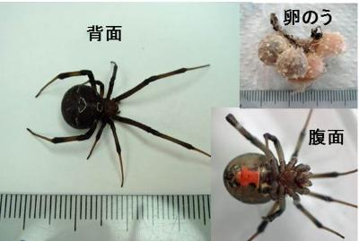

問合せ　生活衛生課環境衛生係　電話　８４７－８４４５

（２）令和５年度港南区元気な地域づくりフォーラムの開催報告及び令和６年度の日程について

【報告】

港南区連合町内会長連絡協議会、港南区社会福祉協議会、及び港南区役所の主催による「港南区元気な地域づくりフォーラム」を３月９日（土）に港南公会堂で開催しましたので報告します。

【令和６年度の日程について】

令和６年度港南区元気な地域づくりフォーラムを以下の通り開催したいと考えております。

【令和６年度港南区元気な地域づくりフォーラム概要（案）】

ア　日時

令和７年３月８日（土）　１３時３０分開始予定

イ　会場

港南公会堂

ウ　主催

港南区連合町内会長連絡協議会、港南区社会福祉協議会、港南区役所

問合せ　地域振興課地域力推進担当　電話　８４７－８３８３

（３）令和５年度学び舎ひまわり番外編の開催報告について

令和５年度「学び舎ひまわり　番外編」が開催されましたので報告します。

各連合におかれましては、講座の内容等につきまして各地域で共有いただきますようお願いいたします。

　日　時　令和６年３月２０日（水祝）　１３時～１５時３０分

　会　場　港南台ひの特別支援学校ホール、港南台地区センター中会議室

　参加者　１６名（学び舎ひまわり卒業生）

　内　容　港南台支えあいネットワーク主催の「ふれあいデー」を見学しました。

車いすバスケットボール選手の講演や地域作業所の制作物販売を通して、障がいのある方との交流について考えました。

問合せ　地域振興課地域力推進担当　電話　８４７－８３８３

（４）「補助金申請の手引き」の更新について

地区連合町内会をはじめとする様々な地域活動団体への補助制度について、一部内容の変更がありました。つきましては、地域で御活用いただいている「補助金申請の手引き」（赤色のフラットファイル）の該当ページについて、最新版への更新をお願いします。

なお、「補助金申請の手引き」がお手元にない場合は、地域振興課地域力推進担当まで御連絡ください。

また、補助金の申請等の締切を変更しているものもありますので、御不明点は各担当までお問い合せください。

【変更箇所　一覧】

|  |  |
| --- | --- |
| ﾍﾟｰｼﾞ | 名　　　　　　称 |
| １５ | 地域活動推進費補助事業 |
| １７ | 地域力アップ補助金 |
| １８ | 地域活動ＩＣＴ導入補助金　※ページごと削除 |
| ２０ | 地域防犯灯維持管理費補助事業 |
| ２１ | 地域防犯活動補助事業 |
| ２２ | 「町の防災組織」活動費補助事業 |
| ２４ | うるおいのある美しい街づくり事業（地域美化活動支援事業） |
| ２５ | うるおいのある美しい街づくり事業（フラワーサポーター支援事業） |
| ２６ | 港南ひまわりプラン　応援補助金 |
| ２７ | 「広報よこはま」・「県のたより」・「ヨコハマ議会だより」配布謝金  　※ページ右下「２８、２９ページは欠番」を削除 |
| ２８、２９ | 自治会町内会館脱炭素化推進事業補助金　※新規 |

※上記変更に伴い、目次・進捗状況チェック表該当ページも差替になります。

【補助金申請の手引き（令和６年度更新版）をホームページに掲載しました】

令和５年度更新版から、補助金申請の手引きを区のホームページに掲載しております。下記二次元バーコードからご覧いただけますので、ご活用ください。



問合せ　地域振興課地域力推進担当　電話　８４７－８３８３

（５）GREEN×EXPO 2027の進捗状況について【市連】

進捗状況についての情報提供です。

【GREEN×EXPO 2027とは】

私たちの生活に大きな影響をもたらす気候変動に着目した、環境と共生し市民の皆様と共につくる、「環共」をテーマとする日本で初めての国際博覧会です。

【現在の会場計画（案）】

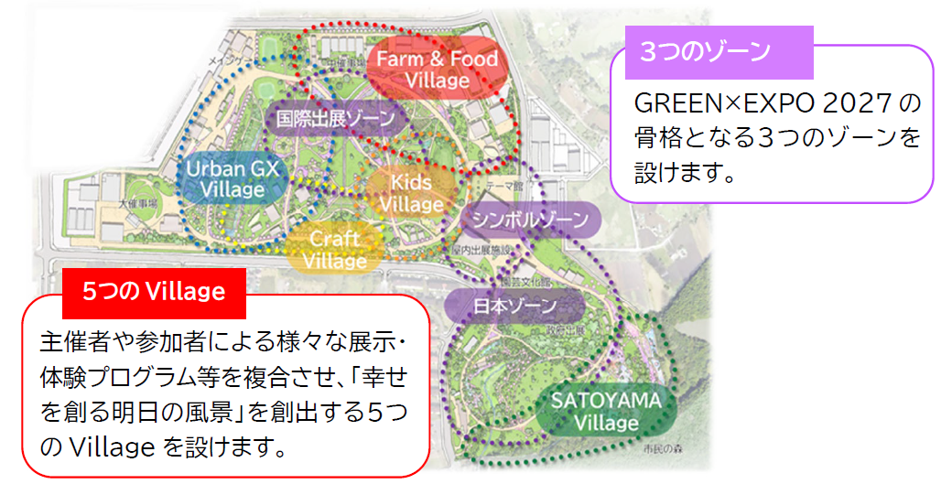瀬谷区・旭区にまたがる上瀬谷の広大な里山を舞台に、起伏のある地形や川の源流などの自然を生かし、市民や企業が出展する５つの「Village（ビレッジ）」と、花や緑の美しい風景が楽しめる３つの「ゾーン」を設けます。

【公式マスコットキャラクターのデザイン発表】

開催３年前となる３月19日に公式マスコット

キャラクターのデザインを発表しました。

６月に名前の発表が行われる予定です。

名前の募集は４月８日で終了しています。

問合せ　脱炭素・GREEN×EXPO推進局GREEN×EXPO推進課　電話　６７１－４６２７

（６）横浜市の公園を禁煙にすることへの市民意見募集実施について【市連】

（広報よこはま４月号掲載）

受動喫煙対策の取組として「公園内禁煙化」を検討しております。検討にあたりパブリックコメントを実施いたしますので、情報提供いたします。

【パブリックコメントの概要】

「子育てしたいまち 次世代を共に育むまち ヨコハマ」を目指し、子どもたちが安全に安心して遊べる環境を確保するため、横浜市公園条例の中に、公園における禁止行為として、「喫煙」を追加することを、公園における受動喫煙対策の方向性として取りまとめました。詳細はリーフレットをご覧ください。



【募集期間】

令和６年４月１８日（木）から５月３１日（金）まで

【提出方法】

①横浜市電子申請・届出システム

②リーフレット付属のハガキによる郵送

③ＦＡＸ：０４５－５５０－３９１６

④メール：[mk-koenkanri@city.yokohama.lg.jp](mailto:mk-koenkanri@city.yokohama.lg.jp)あて

電子申請・届出システムはこちら

メールの件名には「公園禁煙化意見」と書いてください。

⑤持参

問合せ　みどり環境局公園緑地管理課　電話　６７１－２６４２

（７）自治会町内会館脱炭素化推進事業補助金における訪問アドバイザー派遣及び補助対象となる会館の拡大について【市連】

令和６年３月１日から申請受付を開始した自治会町内会館脱炭素化推進事業補助金において、省エネ設備の導入検討の際に、建築士が会館に訪問し、設備の導入方法や工事に関するご相談をお受けしています。是非ご活用ください。

また、マンションなどの集合住宅における集会施設（会館として利用している場合）についても補助対象となるよう対象を拡大しましたので、お知らせします。

【建築士による訪問アドバイザー派遣の概要】

省エネ設備（断熱窓や太陽光発電設備等）の導入に関して、どのような設備・工事が必要かなど、建築士が会館等を訪問し、ご相談をお受けします（予約制、無料）。

【訪問アドバイザー派遣 事前連絡先】

一般社団法人 横浜市建築士事務所協会

電　　話：０４５－６６２－２７１１

受付時間：平日９時～１２時／１３時～１６時３０分

※訪問する建築士は、横浜市が契約をしている事業者です。現地訪問は、調整の上、土・日曜日、祝日も可能

※事前の調整なしに、横浜市の派遣により事業者が訪問することはありません。

※補助金の申請方法や提出書類に関するお問合せは、連絡先が異なります。横浜市住宅供給公社（０４５－４５１－７７４０）へお願いします。

【補助対象となる会館の拡大】

多くの団体に補助制度をご利用いただけるよう、例えば、マンションの自治会でそのマンションの集会施設を会館として利用している場合も、補助対象としました。詳しい要件は、募集案内をご確認ください。

【補助対象】

1. 町内会等が所有する会館
2. 会館を自己所有していない場合でも、町内会等が会館を借用等し、設備導入費の負担及び電気料金の継続的な支払いを行っている場合

③ 今回拡大 マンションなどの集会施設を、町内会等が活動の拠点（会館）として利用し、その集会施設の管理団体（マンション管理組合等）と合同で補助申請する場合

【自治会町内会館脱炭素化推進事業補助金の概要】

・活動の拠点である自治会町内会館等に、省エネ設備等の導入に必要な経費の一部を補助

・申請期間：令和６年３月１日（金）～９月３０日（月）

・補助率・補助上限額

|  |  |  |
| --- | --- | --- |
| 補助メニュー | 補助率 | 補助上限額 |
| ＬＥＤ照明器具※１ | ２/３ | ６０万円 |
| 省エネエアコン | ２/３ | １３０万円 |
| 断熱窓など  太陽光発電設備  蓄電池 | ２/３ | ２００万円※２ |

※１　電球型ＬＥＤランプのみの交換も対象

※２　いずれかの実施も可（ただし、蓄電池は太陽光発電設備との併用に限る）。

補助対象などに関する問合せ　横浜市住宅供給公社　電話　４５１－７７４０

（８）自治会町内会加入促進用リーフレットについて【市連】

子育て世代を主に対象とした自治会町内会加入促進リーフレットを作成しました。

児童が興味を持てるような内容とし、子育て世代の皆様が手に取って読んでいただけるような内容となっています。各自治会町内会におかれましては、加入促進にご活用いただきますようお願いします。

【リーフレット名】

シール付き　自治会町内会はどんなとこ？

【仕様、デザイン】

大きさ：Ａ４三つ折り

【その他】

各区地域振興課にて在庫を用意しますので、ご利用の際は区役所あてご連絡ください。

（時期により在庫分がなくお待ちいただく場合がありますが、ご了承いただきますようお願いします。）

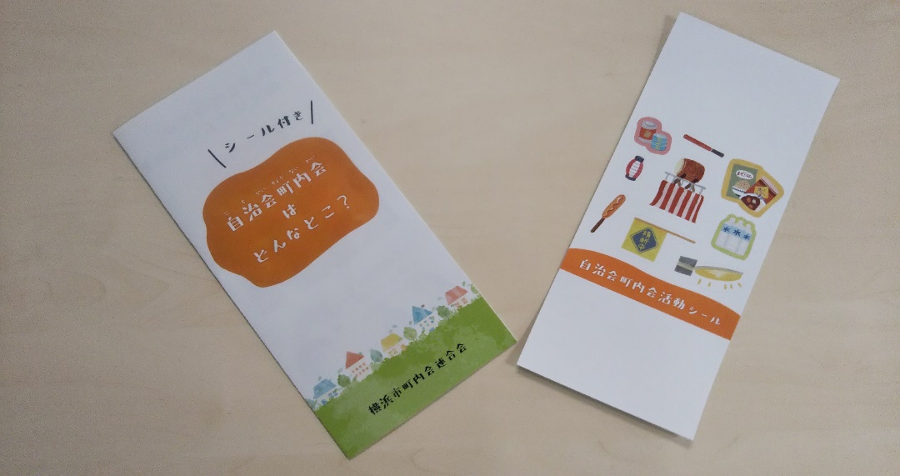

問合せ　市民局地域活動推進課 ６７１－２３１７

（９）令和６年度全国瞬時警報システム全国一斉情報伝達試験の実施について

例年、地震・津波などの災害時に備え、全国瞬時警報システム（Ｊアラート※）を用いて、情報の受信及びスピーカー等の起動を確認する目的で、情報伝達試験を実施しております。

令和６年度は、下記の日時での実施が予定されております。試験実施の際は、区内に設置されたスピーカーから、チャイムや試験放送メッセージが流れますので、ご承知おきください。

※Ｊアラートとは、緊急地震速報、津波情報、武力攻撃などの緊急情報を、国から人工衛星などを通じて瞬時にお伝えするシステムです。

【実施日時】

ア　令和６年　５月２２日（水）１１時００分

イ　令和６年　８月２８日（水）１１時００分

ウ　令和６年１１月２０日（水）１１時００分

エ　令和７年　２月１２日（水）１１時００分

※災害等により試験放送を中止する場合には、横浜市防災スピーカーのホームページ等でお知らせします。

【区内放送場所】

港南区役所、桜岡小学校、下永谷小学校、芹が谷消防出張所、永谷小学校、

日野小学校、永野小学校、日下小学校、下野庭小学校、上永谷中学校、

港南台第一中学校、港南台第二小学校

※港南区外でも、全国で一斉に試験が実施されます。

問合せ　総務課危機管理・地域防災担当　電話　８４７－８３１５

（１０）ひまわりの種の配布について（広報よこはま４月号掲載）

ひまわりを介して交流している宮城県大崎市から、今年もひまわりの種が届きました。４月２２日（月）から区役所地域振興課５４番窓口で区民あて配布します。

ひまわりの種の配布及び栽培への御協力をお願いいたします。

　　※１つの自治会・町内会につき、最大５袋までお渡しさせていただきます

（１袋に１５粒程度）。

問合せ　地域振興課青少年育成担当　電話　８４７－８３９６

（１１）令和６年度「民生委員・児童委員の日　活動強化週間」の周知について

令和６年５月１２日（日）～５月１８日（土）の「民生委員・児童委員の日」活動強化週間に合わせて、港南区においても各地区の身近な相談相手や見守り役である民生委員・児童委員の活動内容を区民の方に広く周知し、さらなる理解を得ることを目的として、下記のとおりパネル展示を実施します。

是非、会場へお越しください。

【会場１】　期間　令和６年５月１３日（月）～５月１７日（金）

　　　　　　場所　区役所１階　「イベント・展示スペース」

【会場２】　期間　令和６年５月下旬～６月上旬（予定）

　　　　　　場所　上大岡駅前ファッションビル「ミオカ」２階通路

問合せ　福祉保健課運営企画係　電話　８４７－８４３２

（１２）令和６年度赤十字会費（募金）募集及び社会を明るくする運動実施委員会会費（募金）の協力について

令和６年度赤十字会費（募金）募集及び社会を明るくする運動実施委員会会費（募金）への協力をお願いします。

※募金資材の配布は、４月下旬に自治会町内会広報担当者様あてに依頼文書とともに配送業者が配送します。

【赤十字会費（募金）】

ア　実施期間

　　　　令和６年５月～８月

イ　会費（募金）の目安

　　　　協力会員２００円以上、会員２,０００円以上

ウ　募金の使途

アジア・アフリカ等における国際援助活動や国内の地震・風水害等による救援事業、区内で実施する地域福祉推進活動や救急法講習会事業等に使われます。

　【社会を明るくする運動実施委員会会費（募金）】

ア　会費（募金）の目安

一世帯当たり１０円×世帯数（令和６年２月現在の加入世帯数×９７％）  
［生活保護世帯数として３％を差し引きます。］

イ　納入方法

令和６年８月３０日（金）までに郵便振込又は港南区社会福祉協議会へご持参願います。

ウ　募金の使途

社会を明るくする運動を推進する事業や青少年健全育成にかかわる事業経費・広報活動（ポスター掲示、街頭キャンペーン、ミニ集会等）に関わる資材経費・各種団体（保護司会、ＢＢＳ会、更生保護女性会、薬防協）への助成

問合せ　港南区社会福祉協議会事務局　電話　８４１－０２５６

４　**各種広報紙・チラシ等の配布・回覧・掲示**

（１）自治会町内会長あて送付資料

ア　令和６年　九都県市一斉自転車マナーアップ強化月間横浜市実施要綱

＜地域振興課地域運営推進係＞

イ　令和５年度データブック港南について

港南区の現状や移り変わりを表す統計データを分かりやすくお伝えするために、「データブック港南」を作成いたしました。港南区をより深く知っていただくための資料として、区民の皆さまに御活用いただければ幸いです。

４月下旬に自治会町内会の指定場所にお届けします。冊子配布のほか、ホームぺージでの公開も予定しています。

なお、令和６年度以降、データブック港南は紙媒体での発行を終了し、港南区ホームページでの掲載に切り替えます。

＜総務課統計選挙係＞

（２）ポスター掲示

ア　GREEN×EXPO 2027広報チラシの掲示について【市連】

このたび、GREEN×EXPO 2027（２０２７年国際園芸博覧会）のクリエイターである蜷川実花さんがデザインしました、新しいキービジュアルを用いた広報チラシ（Ａ４サイズ）が完成しました。

GREEN×EXPO 2027の開催に向けて、市民の皆さまと共に機運を高めるため、新しい広報チラシを自治会町内会の掲示板に掲出していただきますようお願いします。

＜脱炭素・GREEN×EXPO推進局GREEN×EXPO推進課＞

○ 依頼事項一覧

※　各連合町内会（ 連合 ）、単位自治会町内会（ 単会 ）に依頼中の議題を掲載

|  |  |  |  |  |
| --- | --- | --- | --- | --- |
| 区連会  説明 | 議　題 | 依頼先 | 提出期限 | 提出先 |
| 令和６年  ２月 | 1-2家庭防災員研修受講者の募集（推薦又は応募）の依頼について | 単会 | 令和６年  ４月２２日（月） | 港南消防署  総務・予防課  （844-0119） |
| 令和６年  ３月 | 2-1 令和６年度緊急時情報伝達  システムへの事前登録について | 連合　単会 | 令和６年  ５月３１日（金） | 総務課  危機管理・  地域防災担当  （847-8315） |
| 2-2 令和６年度自治会町内会、  地区連合町内会現況届の提出  について | 単会 | 令和６年  ５月７日（火） | 地域振興課  地域運営推進係  （847-8391） |
| 連合 | 令和６年  ５月３１日（金） |
| 2-3 地域活動推進費補助金及び  地域防犯灯維持管理費補助金 | 連合　単会 | 令和６年  ６月２８日（金） | 地域振興課  地域運営推進係  （847-8391） |
| 2-3 地域防犯活動補助金 | 単会 | 令和６年  ６月２８日（金） | 地域振興課  地域運営推進係  （847-8391） |
| 2-3 町の防災組織活動費補助金 | 単会 | 令和６年  ６月２８日（金） | 総務課  危機管理・  地域防災担当  （847-8315） |
| 2-3こうなん地域美化活動補助金 | 連合 | 令和６年  ６月２８日（金） | 地域振興課  資源化推進担当  （847-8398） |
| 2-3 地域で育て子どもたち事業  補助金 | 連合 | 事業実施の１か月前 | 地域振興課  青少年育成担当  （847-8396） |
| 2-3 地域力アップ補助金 | 連合 | 令和６年  ９月３０日（月） | 地域振興課  地域力推進担当  （847-8383） |

|  |  |  |  |  |
| --- | --- | --- | --- | --- |
| 区連会  説明 | 議　題 | 依頼先 | 提出期限 | 提出先 |
| 令和６年  ３月 | 2-3 地域防犯カメラ設置補助金 | 単会 | 令和６年  ７月３１日（水） | 地域振興課  地域運営推進係  （847-8391） |
| 2-3 港南ひまわりプラン応援  補助金 | 連合 | 令和６年  ６月２８日（金） | 福祉保健課  事業企画担当  （847-8441） |
| 2-4 自治会町内会デジタル活用・活動拠点（会館等）に関するアンケートについて【市連】 | 連合　単会 | 令和６年  ６月２８日（金） | 地域振興課  地域運営推進係  （847-8391） |
| 2-5 令和６年度ＬＥＤ防犯灯  整備事業について | 単会 | 令和６年  ５月３１日（金） | 地域振興課  地域運営推進係  （847-8391） |
| 令和６年  ４月 | 2-1自治会町内会の課題解決に向けたアドバイザーの派遣について | 単会 | 令和６年  ５月３１日（金） | 地域振興課  地域力推進担当  （847-8383） |
| 2-2自治会町内会館整備について【市連】 | 単会 | 令和６年  ７月１２日（金） | 地域振興課  地域運営推進係  （847-8391） |
| 2-3新任自治会町内会長等講習会の開催について | 単会 | 令和６年  ５月１３日（月） | 地域振興課  地域運営推進係  （847-8391） |

○ 主な行事日程（令和６年４月２１日～令和６年６月３０日）

|  |  |  |  |
| --- | --- | --- | --- |
| 日　時 | 事　業　名 | 会　場 | 主　催 |
| ５月１７日（金）  ９時から | 港南区明るい選挙推進協議会委員会 | 港南区役所６階  ６０１・６０２  会議室 | 港南区明るい選挙推進協議会 |
| １０時から | 港南区地球温暖化対策・ヨコハマ３Ｒ夢推進本部総会 | 港南区地球温暖化対策・  ヨコハマ３Ｒ夢推進本部 |
| １１時から | 港南区安全安心まちづくり推進協議会総会 | 港南区安全安心まちづくり推進協議会 |
| １３時から | 港南区スポーツ協会総会 | 港南区スポーツ協会 |
| ５月２０日（月）  １４時から | こうなん文化交流協会総会 | 港南区役所６階  ６０３会議室 | こうなん文化交流協会 |
| １４時３０分から | 区連会５月定例会 | 港南区役所６階  ６０１・６０２  会議室 | 港南区連合町内会長連絡協議会 |
| ６月２０日（月）  １１時から | 港南防犯協会総会 | 港南区役所６階  ６０１・６０２  会議室 | 港南防犯協会 |
| １３時３０分から | 子どもゆめワールド  実行委員会 | こうなん子どもゆめワールド実行委員会 |
| １４時から | 区連会総会 | 港南区連合町内会長連絡協議会 |
| １４時４５分から | 区連会６月定例会 |

※　地区連合町内会長が出席する主な行事を掲載しています。

※　出席依頼は、別途担当部署からいたします。

○自治会町内会への配布資料 ※４月下旬に自治会町内会指定場所にお届けします。

|  |  |  |  |
| --- | --- | --- | --- |
| 議　題　（配布資料） | 単会  会長 | 回覧 | 掲示 |
| 初期消火器具設置費用の一部補助について【市連】 | ○ |  |  |
| 港南区デジタルスタンプラリーの結果について | ○ |  |  |
| 自治会町内会の課題解決に向けたアドバイザー派遣について | ○ |  |  |
| 自治会町内会館整備について【市連】 | ○ |  |  |
| 新任自治会町内会長等講習会の開催について | ○ |  |  |
| ハイイロゴケグモにご注意ください |  |  | ○ |
| 令和５年度港南区元気な地域づくりフォーラムの開催報告及び令和６年度の日程について | ○ |  |  |
| 学び舎ひまわり番外編の開催報告について | ○ |  |  |
| 「補助金申請の手引き」の更新について | ○ |  |  |
| GREEN×EXPO 2027の進捗状況について【市連】 | ○ |  |  |
| 自治会町内会館脱炭素化推進事業補助金における訪問アドバイザー派遣及び補助対象となる会館の拡大について【市連】 | ○ |  |  |
| 自治会町内会加入促進用リーフレットについて【市連】 | ○ |  |  |
| 令和６年度全国瞬時警報システム全国一斉情報伝達試験の実施について | ○ |  |  |
| 令和６年度赤十字会費（募金）募集及び社会を明るくする運動実施委員会会費（募金）の協力について | 後日 |  |  |
| 令和６年度九都県市一斉自転車マナーアップ強化月間横浜市実施要綱 | ○ |  |  |
| 令和５年度データブック港南について | ○ |  |  |
| GREEN×EXPO 2027広報チラシの掲示について【市連】 |  |  | ○ |

**＜５月定例会の開催＞**

１　日　時　　令和６年５月２０日（月）１４時３０分から

２　場　所　　港南区役所６階　６０１、６０２会議室

